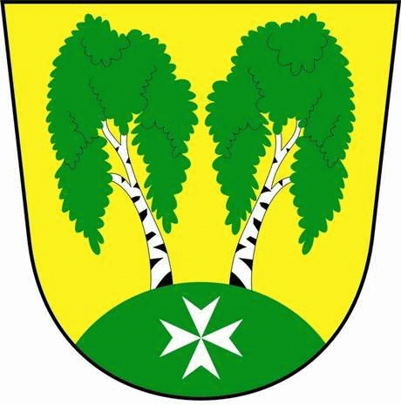
MČ Praha - Březiněves

U Parku 140/3, 182 00 Praha 8

Program zasedání Zastupitelstva MČ Praha – Březiněves
Číslo: 35
Datum 14.06.2017

S V O L Á V Á M

zasedání Zastupitelstva MČ Praha – Březiněves

na den 21. 06. 2017

od 17:30 hod. do kanceláře starosty

Program:

- Kontrola zápisu č. 34.
- Informace o činnosti fotbalového oddílu - zástupce TJ Březiněves.
- Úpravy rozpočtu za 6/2017.
- Dohoda o ukončení Smlouvy o nájmu nebytových prostor ze dne 2. 6. 2008 s panem Bay Vu Van, bytem Chodov 65.
- Smlouva o příspěvku na občanskou vybavenost obce s paní Janou Míchalovou, Nad Hřištěm 130/5, Praha 8.
- Příkazní smlouva se společností MZK inženýring s.r.o., se sídlem Kostelecká 789, Praha 9, zastoupená jednatelem Ing. Josefem Mayerem. Předmětem smlouvy je "Výkon TDI při projektové a inženýrské přípravě a následné výstavbě Technického zázemí tenisových kurtů v ul. U Parku parc. č. 8/1 v k.ú. Březiněves, Praha 8.
- Dohoda o spolupráci se společností DATAIN, s.r.o., se sídlem Hlavní 195, Měšice.
- Smlouva o budoucí smlouvě o zřízení služebnosti inženýrské sítě se společností DATAIN, s.r.o., se sídlem Hlavní 195, Měšice.
- Podání žádosti na DP hl. m. Prahy o renovaci stávajících zakrytí autobusových zastávek Na Hlavní a Na Boleslavce a o vybudování 2 nových zastřešení zastávek Na Hlavní a Na Boleslavce v opačném směru.
- Centrum služeb pro seniory.
- Různé.

Ing. Jiří Haramul
starosta MČ Praha - Březiněves

